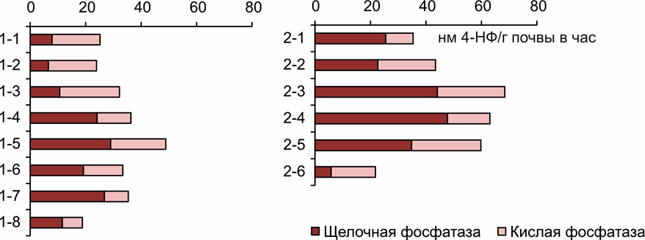
Рис. 5. Ферментативная активность на раскопе А поселения Артаниш-9: ЩФ – щелочная фосфатаза, КФ-кислая фосфатаза / Fig. 5. Enzymatic activity in the trench A of the Artanish-9 settlement: alkaline phosphatase (alk-P), acid phosphatase (acP)

